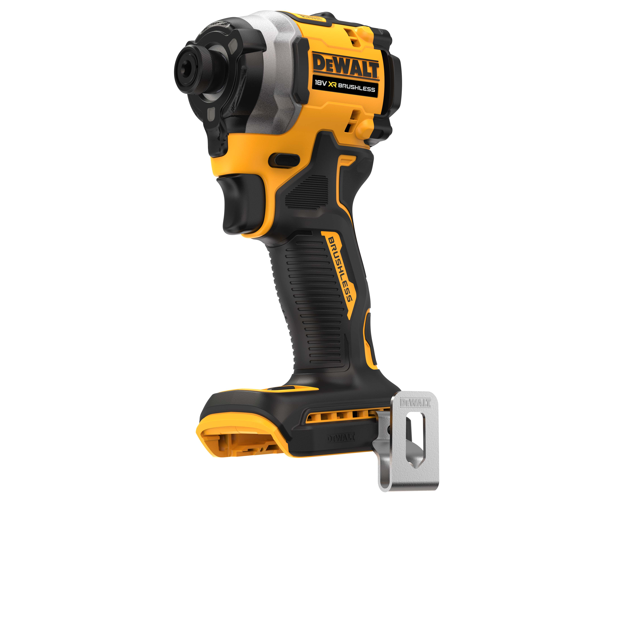



DCF 850 NT-XJ
18 Volt Akku-Schlagschrauber (1/4“)

- Neueste Generation leistungsstarker 3-Stufen Akku-Schlagschrauber mit sehr geringem Gewicht und extrem kompakten Abmessungen
- Längere Laufzeit pro Akku-Ladung sowie höhere Lebensdauer durch innovative, bürstenloser Motor-Technologie
- Dreh- und Schlagzahl sowie maximales Drehmoment über 3 Stufen elektronisch einstellbar und damit maximale Kontrolle bei allen Anwendungen
- Hohes Drehmoment von über 200 Nm für sehr schwere Schraubarbeiten
- Leicht dosierbare Schalterelektronik für präzise Schraubarbeiten
- Problemloser Langzeiteinsatz durch Sicherheitselektronik (permanente Überprüfung von Akku-Temperatur, Stromentnahme und Entladeschutz)
- Robustes Aluminium-Schlagwerkgehäuse ermöglicht optimalen Wärmeaustausch und erhöht somit die Lebensdauer des Gerätes
- Robuste, magnetische ¼“-Innensechskant-Aufnahme mit Selbstverriegelung und „drop-out“-Funktion für schnellen Bitwechsel
- Perfekte Handhabung durch extrem kompakte und leichte Bauweise sowie ergonomisch gummierte Griffbereiche
- Mit einer Gesamtlänge von nur 100 mm problemlos einsetzbar auch bei sehr eingeschränkten Platzverhältnissen
- Diodenring mit 3 leistungsstarken LED-Leuchten für optimale Sichtverhältnisse am Arbeitsplatz
- Problemloser Einsatz durch robusten Gürtelclip aus Metall sowie magnetischem Bithalter
- Einsetzbar mit allen 18 Volt Li-Ion XR oder XR Flexvolt Akkus (nicht im Lieferumfang)
- Serienmäßig in T STAK-Box und als Basistype (ohne Akkus und Ladegerät) optimal geeignet bei bereits vorhandenen 18 Volt XR-Akkus oder für das DeWALT „Akku Plus“-System

Serienmäßiger Lieferumfang
- Metall-Gürtelclip
- T STAK-Box

Akku-Technologie | 18 Volt XR-Akkus oder XR Flexvolt-Akkus in allen Ah-Klassen
Leerlaufdrehzahl | 0 - 1.000 / 2.800 / 3.250 min⁻¹
Lerrlaufschlagzahl | 0 - 400 / 2.800 / 3.800 min⁻¹
max. Drehmoment | 206 Nm
max. Schraubendurchmesser | M16
Werkzeugaufnahme | 1/4" Innensechskant
Gewicht (bei Einsatz eines 18 Volt / 2 bzw. 5 Ah-Akkus) | 1,3 bzw. 1,5 kg
Schalldruckpegel (LPA) | 88 db(A)
Schallleistungspegel (LWA) | 99 db(A)
K-Wert (Schalldruck) | 3 db(A)
Vibrationen (bei Schlagschrauben) | 18,5 m/s²
K-Wert (Vibrationen) | 1,7 m/s²
EAN-code | 5035048750124

